qué números funcionan

Desigualdad: 3x + 5 > 20
Funciona | No Funciona

Muestra los números que funcionan en la recta numérica.
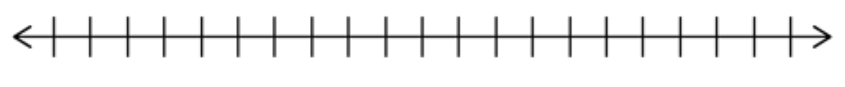
¿Por qué algunos números no funcionan?

Desigualdad: 4x – 5 < 39
Funciona | No Funciona

Muestra los números que funcionan en la recta numérica.
¿Por qué algunos números no funcionan?

Desigualdad: 2x + 7 ≥ 21
Funciona | No Funciona

Muestra los números que funcionan en la recta numérica.
¿Por qué algunos números no funcionan?

Desigualdad: 12 ≤ 4x – 8
Funciona | No Funciona

Muestra los números que funcionan en la recta numérica.
¿Por qué algunos números no funcionan?

Mis reglas para hacer gráficas de desigualdades:

Reglas adicionales para hacer gráficas de desigualdades:

